Использование Google-форм на уроках химии как средство контроля знаний обучающихся
Назарова Галина Дементьевна,
учитель химии МАОУ СОШ с. Быньги
На современном этапе развития человечество переходит от индустриального к информационному обществу, что требует от человека владения такими компетенциями, как умение ориентироваться в информационных ресурсах, быть мобильным в освоении и адаптации новых технологий. Информационные системы вошли во все сферы жизни. Развитие новых цифровых технологий открывает человеку множество возможностей.
Именно поэтому одним из ключевых направлений национального проекта «Образование», принятого правительством Российской Федерации, является проект «Цифровая образовательная среда», рассчитанный на период до 2025 года [1].
Цифровая образовательная среда подразумевает свободный доступ обучающихся к электронному образовательному контенту и широкие возможности для индивидуализации образовательного процесса с учетом способностей каждого ученика.
Современные образовательные ресурсы предоставляют учителям широкие возможности для эффективной организации урока. На данный момент существует огромное количество информационных обучающих средств как для изучения нового материала, так и для закрепления, контроля и оценки имеющихся знаний учащихся, в том числе и по химии. Наиболее общедоступными и легкими в использовании, на мой взгляд, являются ресурсы Google. В своей работе я использую гугл-формы.
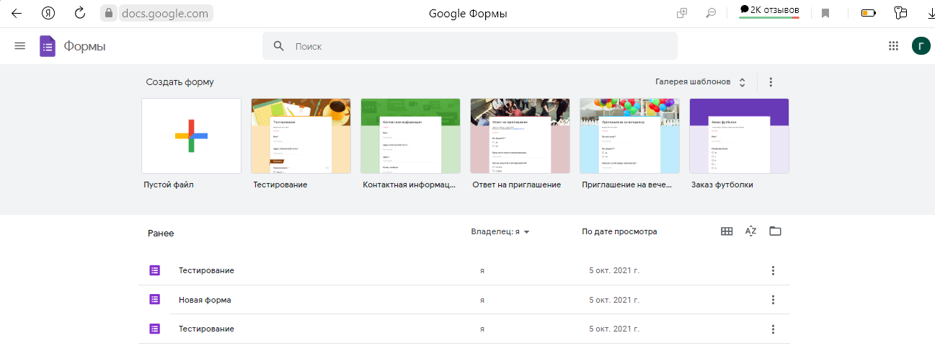
С помощью гугл-форм можно создавать тестирования разного типа: анкетирование, опрос, голосование, тренировочная работа, проверочная работа. При создании тестовой проверочной работы в гугл-форме есть возможность присвоить каждому заданию определенное количество баллов, указать правильные ответы и прописать комментарий при необходимости.
Гугл - форма позволяет создавать различные типы вопросов: «короткий текст (респонденту предлагается вписать короткий ответ); длинный текст (респондент вписывает развернутый ответ); один из множества (респондент должен выбрать один вариант ответа из нескольких); несколько из множества (респондент может выбрать несколько вариантов ответа); выпадающий список (респондент выбирает один вариант из раскрывающегося списка-меню); шкала (респондент должен поставить оценку, используя цифровую шкалу, например, от 0 до 10); сетка (респондент выбирает определенные точки в сетке, состоящей из столбцов и строк)» [2].
При проведении работ, подразумевающих развернутые ответы учащихся или решение задачи, гугл - формы также могут использоваться, позволяя получить ответы в удобной для чтения форме в виде прикрепленного фото решения. В данном случае необходима «ручная» проверка.
Для формулировки задания можно использовать иллюстрации или видео - фрагменты. Единственным недостатком при создании заданий по химии является отсутствие возможности прописывать химические формулы с использованием нижнего или верхнего регистра (то есть индексов или зарядов ионов). Можно химические формулы выводить как иллюстрации, что является достаточно трудоемким процессом.
Гугл - форма очень удобна для реализации различных форм обратной связи с учеником:
- сразу после выполнения работы учащиеся видят свои набранные баллы и вопросы, где ими допущены ошибки, но не видят правильные ответы (такой вариант позволяет проанализировать ошибки и заново пройти тест; этот формат обратной связи удобен на этапе закрепления и отработки знаний и умений);
- сразу после выполнения работы учащиеся видят допущенные ошибки и правильные ответы (такой вариант позволяет учащимся сверить свои ошибки с правильными ответами, чтобы определить причину неудачи);
- после «ручной» проверки учитель может прокомментировать выполнение некоторых заданий и на электронную почту учащегося (указанную учеником перед выполнением работы) отправить отчет, где прописано количество набранных баллов, ошибки и правильные ответы (такой вариант обратной связи наиболее удобен при контроле и оценке знаний учащихся).
Гугл-форма позволяет ограничить по времени выполнение работы: не только задать количество минут на выполнение работы, но и определить дату и время ее выполнения. Также учитель имеет возможность «открывать» и «закрывать» форму на принятие ответов.
Очень удобна для анализа результатов форма хранения и обработки ответов учащихся. После прохождения учащимися тестов, система автоматически выдает результаты и проводит анализ. Результаты тестирования можно увидеть в форме таблиц, графиков, текста, в гугл-форме формируется как средний результат класса, так и результаты конкретного ученика. Есть возможность определить, какие вопросы вызвали наибольшие затруднения, а с какими дети справляются успешно, информацию о среднем и медианном количестве баллов, а также об их диапазоне. При необходимости все ответы учащихся и полученные баллы можно выгрузить из сервиса в виде одного документа Excel.
В своей педагогической деятельности я использую гугл-формы при проведении входного и текущего контроля, а также в качестве тренажеров для подготовки обучающихся к контрольным работам по химии, предлагая им проверить свою готовность с помощью составленных мною тестовых работ в гугл-формате (Тестирование «Типы химических реакций»
https://docs.google.com/forms/d/1lLUmpWkKrvsD61QjZIbFxhqRFypfizi9u86Hn97txYU/edit; Тренажер «Первоначальные химические понятия»
https://docs.google.com/forms/d/1oF0G8KWObUA8YamZiiejwut9bFOAc0MJ50r1FXqGjEU/edit).
С помощью гугл-форм я составляю пробные варианты тестов для подготовки к ОГЭ и ЕГЭ по химии, используя задания из открытого банка заданий ФИПИ. Сслыки на примеры тестовых работы по химии в гугл-форме приведены в презентации к данной работе. (Вариант «ОГЭ. Галогены» https://docs.google.com/forms/d/1sLP2UXUHr8uxLiyLzviJrfRQrsxIom9kL0qU5USZuU4/edit)
Преимущества применения гугл-форм в образовательной деятельности я для себя определила следующие:
- доступность (форма хранится на гугл-диске и доступна для выполнения с любого устройства при наличии ссылки);
- «мгновенный результат» (обучающийся имеет возможность получить результат выполненной работы сразу же после ее выполнения, проанализировать ошибки и своевременно их скорректировать);
- мобильность (можно выполнять работы не только на компьютере, но и с помощью смартфона или планшета);
- удобство анализа результатов (гугл-формы автоматически собирают и оформляют статистику по ответам, не нужно самостоятельно обрабатывать полученные данные, можно сразу приступать к анализу).
Недостатками использования гугл-форм являются:
- возможные перебои в работе интернета, электричества – учащемуся придется выполнять работу заново;
- несмотря на то, что компьютеризация и телефонизация населения идет быстрыми темпами, до сих пор есть семьи, которые не имеют технической возможности для работы с гугл - формами;
- большая нагрузка на зрение, в результате чего учащимся нужно систематически выполнять физкультминутки, зарядку для глаз.
Чтобы выявить отношение детей к тестированию в электронном формате, мною было проведено анкетирование. Ученикам было предложено оценить такую форму проведения контрольных работ, ответив на вопрос: "Является ли электронная форма тестов более удобной перед традиционным (бумажным) вариантом?". Для ответа было предложено четыре варианта:
- да, удобна – 76%;
- есть недостатки – 17%;
- не увидел(а) разницы – 3%;
- нет, не удобна – 4%.

Результаты анкетирования показали, что большинство обучающихся оценили использование тестирования в гугл-формате положительно.
Одним из результатов использования гугл-форм положительная динамика формирования информационно-коммуникационной компетентности у обучающихся.

Таким образом, гугл - формы бесплатно предоставляют возможность учителям для организации контроля знаний обучающихся и анализа их результатов, в том числе и в дистанционном формате.

Список использованных источников:
- Авдеева С. М., Руднев М. Г., Васин Г. М., Тарасова К. В., Панова Д. Оценка информационно-коммуникационной компетентности учащихся: подходы, инструмент, валидность и надежность результатов // Вопросы образования. 2017. № 4. С. 104-132
- Кузьмина, М.В. Облачные технологии для дистанционного и медиаобразования: учеб.-метод. пособие / М.В. Кузьмина, Т.С. Пивоварова, Н.И. Чупраков. – Киров: Изд-во КОГОКУ ДПО (ПК) «Институт развития образования Кировской области», 2013. – 80 с.
- Мастер-класс «Создание тестов в Google-формах» https://www.youtube.com/watch?v=Nv1enWHbWIQ&t=56s
- Национальный проект «Образование» https://edu.gov.ru/national-project

